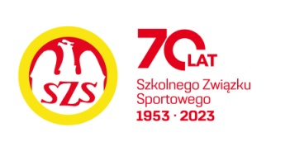
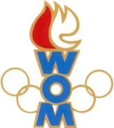
LIX WOM
KOMUNIKAT KOŃCOWY ZAWODÓW FINAŁOWYCH
W UNIHOKEJU CHŁOPCÓW – KAT. DZIECI
W ROKU SZKOLNYM 2025/2026

Miejsce | Szkoła | Dzielnica | Pkt. WOM
1 | Szkoła Podstawowa nr 175 | Ochota | 16
2 | Szkoła Podstawowa nr 368 | Białołęka | 14
3 | Szkoła Podstawowa nr 14 | Ursus | 12
4 | Szkoła Podstawowa nr 73 | Praga Północ | 10
5 | Szkoła Podstawowa nr 85 | Mokotów | 8
6 | Szkoła Podstawowa nr 132 | Wola | 7
7 | Szkoła Podstawowa nr 377 | Targówek | 6
7 | Szkoła Podstawowa nr 353 | Wesoła | 6
9 | Szkoła Podstawowa nr 217 | Rembertów | 4
9 | Szkoła Podstawowa nr 392 | Żoliborz | 4
9 | Szkoła Podstawowa nr 316 | Bemowo | 4
9 | Szkoła Podstawowa nr 303 | Ursynów | 4
13 | Szkoła Podstawowa nr 135 | Praga Południe | 2
13 | Szkoła Podstawowa nr 261 | Wilanów | 2
13 | Szkoła Podstawowa Niepubliczna nr 74 | Bielany | 2
13 | Szkoła Podstawowa nr 75 | Śródmieście | 2
13 | Szkoła Podstawowa nr 87 | Włochy | 2
13 | Szkoła Podstawowa nr 124 | Wawer | 2

W zawodach uczestniczyły wszystkie dzielnice czyli 18 drużyn razem około 180 zawodników.

